第6章

1. 描述系統作業流程

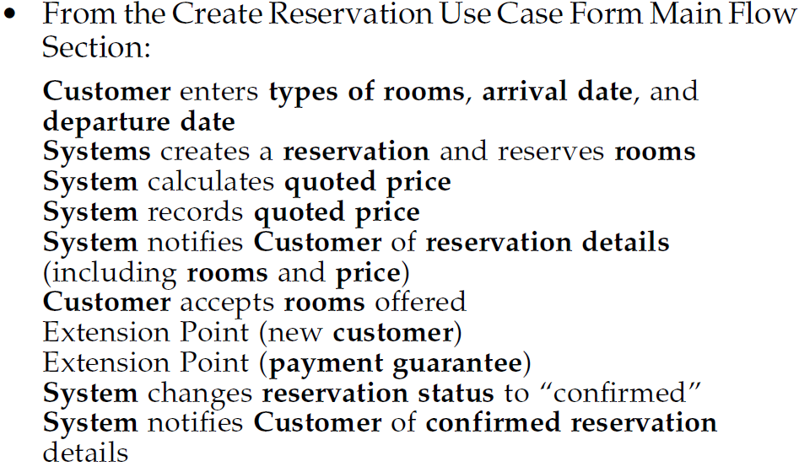

1. Group by 各項Primary Word(Customer,Start date,end date,price…)
2. 確認各項目出現的原因，補齊缺失項目，並刪減非必要項目

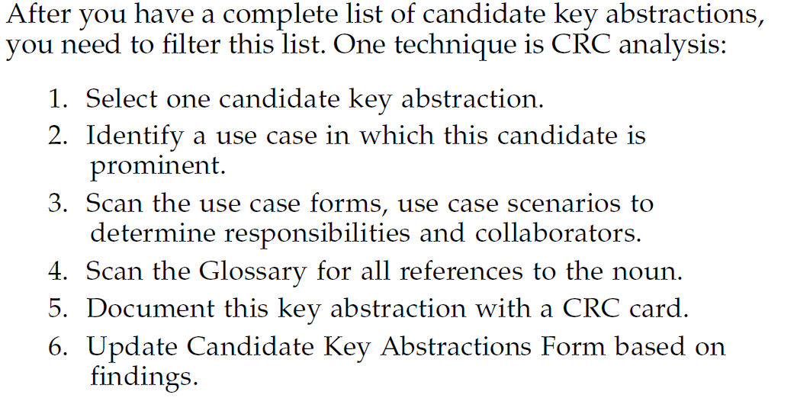

1. 變數屬性

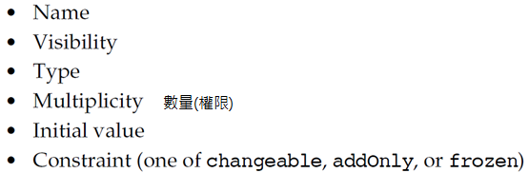

1. CRC(Class Name/Responsibility/collaborators) Card篩選

